Soạn 05 slide trình bày về nội dung sau
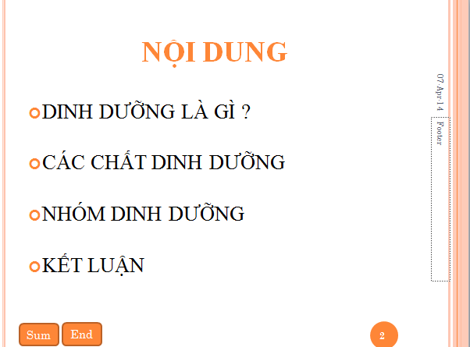
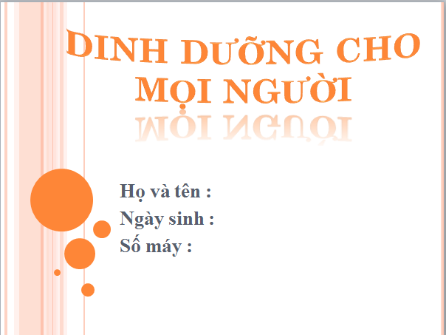

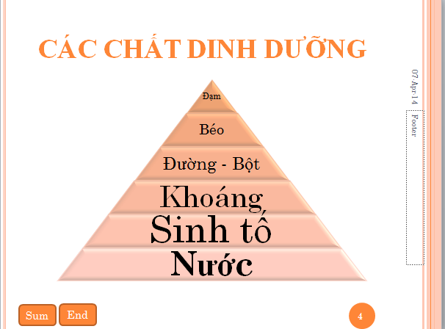
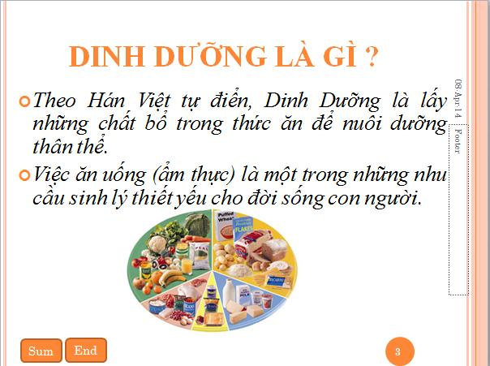
Xem

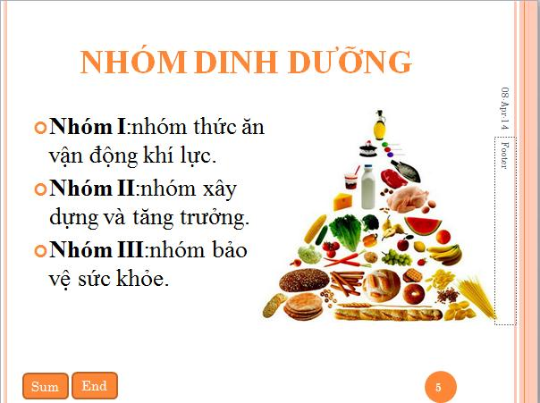
Yêu cầu

1) (1.0 điểm) Tạo trình diễn gồm 5 slide bằng theme Oriel có nội dung như mẫu.

2) (3.0 điểm) Sử dụng Slide Master (Không định dạng bằng Slide Master, không tính điểm)

- (0.5 điểm) Định dạng phần tiêu đề (Title) Font chữ Times New Roman, Kích
cỡ chữ 44, màu cam.

- (0.5 điểm) Định dạng phần nôi dung Font chữ Times New Roman, Kích cỡ
chữ 32, màu xanh dương.

- (0.5 điểm) Tạo 2 nút Sum, End sao cho chỉ xuất hiện ở các slide 2,3,4,5.

- (0.5 điểm) Khi Click nút Sum sẽ đi đến Slide 2.

- (0.5 điểm) Khi Click nút End sẽ kết thúc trình chiếu.

- (0.5 điểm) Đánh số Slide cho tất cả các slide trừ slide 1.

3) (1.0 điểm) Thiết lập hiệu ứng chuyển tiếp giữa các slide (slide transitions) tùy ý nhưng
phải khác nhau ở các slide.

4) (1.0 điểm) Ở slide 1 chèn WordArt và tạo bóng theo mẫu.

5) (1.0 điểm) Ở slide 2, chèn liên kết đến các slide 3,4,5.

- Click DINH DƯỠNG LÀ GÌ ? chuyển đến slide 3.

- Click CÁC CHẤT DINH DƯỠNG chuyển đến slide 4

- Click NHÓM DINH DƯỠNG chuyển đến slide 5.

6) (1.0 điểm) Ở Slide 3,5

- (0.5 điểm) Chèn hình (Có thể chọn hình khác).

- (0.5 điểm) Đặt hiệu ứng xuất hiện và biến mất cho từng hình trong slide.

7) (1.0 điểm) Ở slide 4 chèn Sơ đồ và đặt hiệu ứng có dung trigger sao cho khi click vào nút Xem thì sơ dồ mới xuất hiện.

8) (1.0 điểm) Tạo hiệu ứng biến mất cho đối tượng trên tất cả các slide.

